

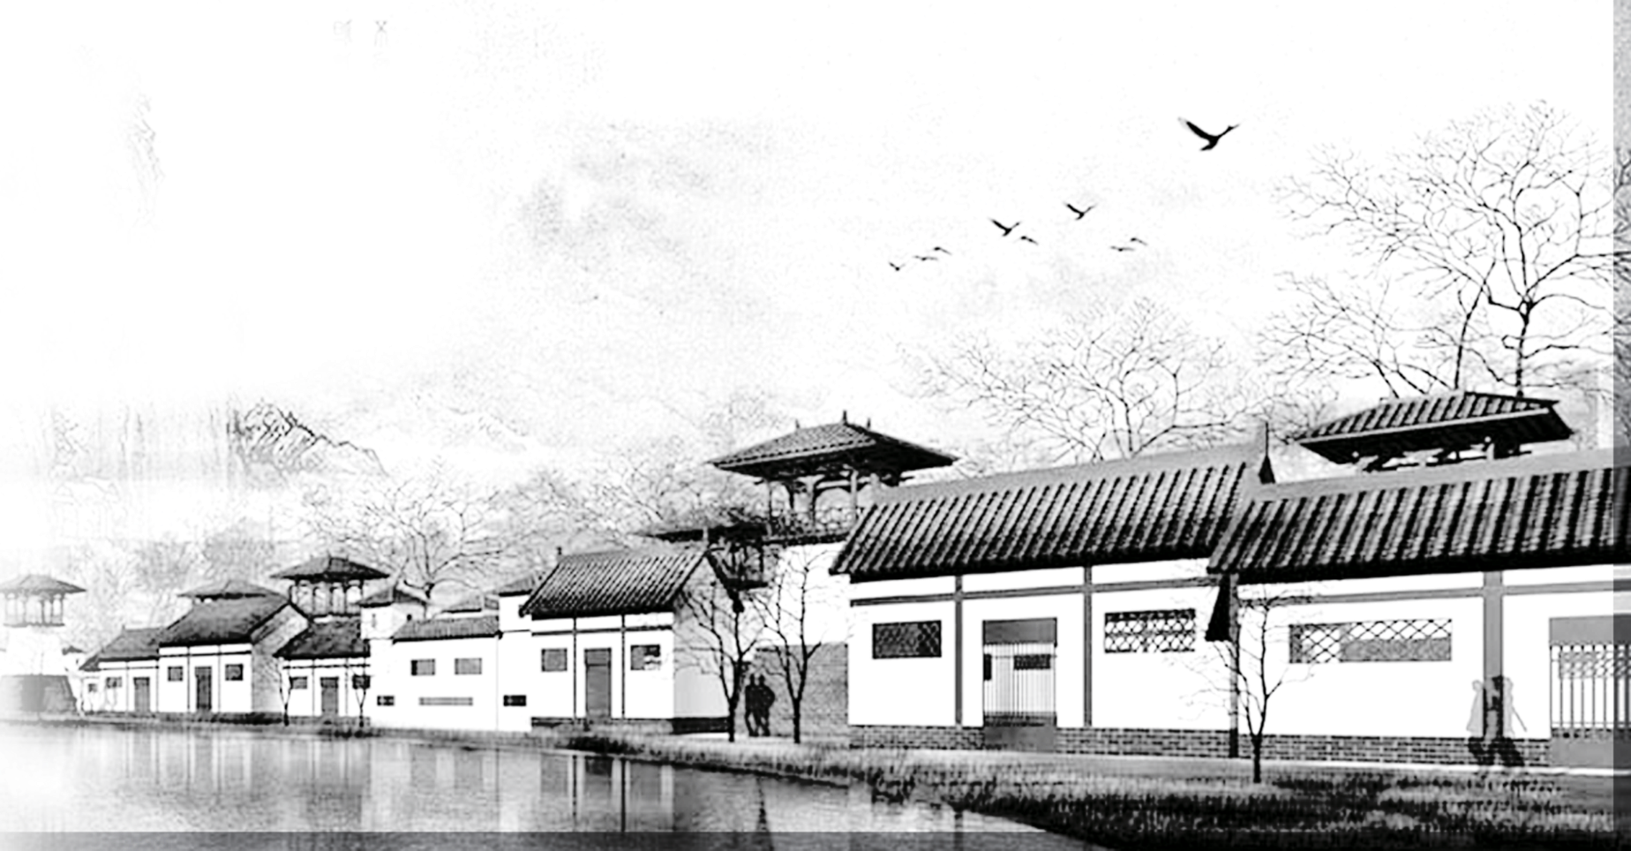

* 姓 名：李某某
* 求职意向：中学教师
* 联系电话：18888888888
* 电子邮箱：88888888@888.com



求

职



个人能力

<<<

姓 名：李某某

民 族：汉族

出生年月：1990.05.12

学 历：硕士学位

专 业：国际经济与贸易

毕业院校：华中师范大学

联系电话：1589632000

性 别：女

籍 贯：广州越秀

政治面貌：中共党员

英语水平：四级

计算机水平：二级

现居住地：武汉市洪山区

邮 箱：hela215@163.com

2013.09-2017.06 华中师范大学 国际经济与贸易 硕士

2009.09-2013.06 广州科技大学 对外汉语 学士

管理学、行政管理、企业运营管理，供应链管理，商务礼仪与谈判术、西方经济学会计学基础、税法、成本会计、财务会计、会计电算化、特殊事项会计、审计、经济学、税务学等。

2011年 广州科技大学校级一等奖奖学金

2012年 广州科技大学国家一等奖学金

2015年 华中师范大学校园十大歌手一等奖

2016年 湖北省创青春创业计划移动专项赛银奖

2016年 武汉思拓外语学校“优秀骨干教师”称号

2016年 大学生课外技术创新活动“优胜奖”

2015.03-2017.06 华中师范大学经济管理学院学生会 副部长

2013.02-2014.06 武汉思拓外语培训学校 英语口语教师

2011.06-2012.12 广州科技大学组织部 宣传干事

2009.09-2011.02 广州科技大学网络宣传部 部长

自我评价

<<<

工作经验

<<<

获奖情况

<<<

本人具有良好的公共关系意识，善于沟通，具备活动策划和组织协调能力。良好的心态和责任感，吃苦耐劳，善于管理时间，勇于面对变化和挑战。良好的学习能力，习惯制定切实可行的学习计划，勤于学习能不断提高。通过几年的学习，掌握了三大力学，房屋建筑学，土木工程施工，建筑制图，建筑结构抗震等相关课程的基本知识，掌握了有关建筑机械，电工，工程测量与试验，施工技术与组织等方面的基本技术。

全国计算机等级二级证书

英语四级证书

普通话水平测试二级甲等

Adobe认证设计师资格证书

机动车驾驶证

全国信息技术应用培训教育工程职业技能证书（AutoCAD建筑设计）

主修课程

<<<

<<<

教育背景

<<<

个人信息



尊敬的领导，您好：

古有毛遂自荐，今有伯乐点将。愿借您伯乐慧眼，开始我千里之行。

“ 疾风知劲草，路遥知马力”。简单几页纸只是我的“包装”和“广告”，“产品”自身的“质量”和“性能”有待于您通过“使用”来证明。谢谢您在百忙之中垂阅我的自荐书。

2年的工作经历让我具有较强的组织能力和社交能力，能很好地独立开展工作，并与其他人协手合作，发扬团队精神，在各项工作中均获得广泛的好评。我在思想上要求进步，努力培养思想道德素质，提高自身修养，多次获得同事以及领导的赞扬。“服务社会”是我的职责，“敬业”是我的人生信条，“年轻”、“可塑性强”是我的资本。“稳重”、“勤奋”、“认真”以及“力求上进”是我的个人特点。

天行健，君子以自强不息。事业上的成功需要知识、毅力、汗水、机会的完美结合。同样，一个单位的荣誉更需要员工们的无私奉献。

我恳请贵单位给我一个机会，让我成为你们中的一员，我将以无比的热情和勤奋的工作回报您的知遇之恩，并非常乐意与未来的同事合作，为我们共同的事业奉献全部的真诚的才智！

自荐人：某某某

时间：2020年9月



